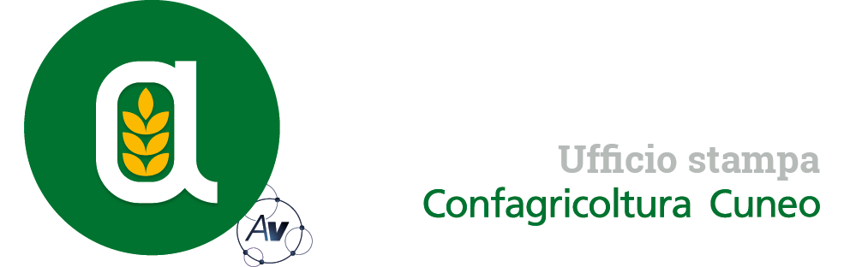
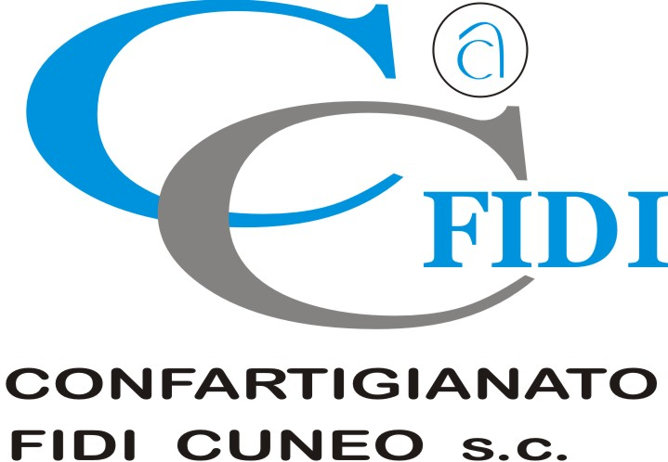

Autorivari - Corso IV Novembre, 8 12100 • Cuneo • Tel. 0171/601962 • staff@autorivari.com • www.autorivari.com

Innovazione, ricerca e sostenibilità per la valorizzazione della nocciola piemontese
Un migliaio i partecipanti al convegno online organizzato dalla Confagricoltura di Cuneo

27) 28.05.2021 – “Siamo giunti alla settima edizione di un convegno ormai internazionale, incentrato quest’anno sul tema della sostenibilità della filiera corilicola e in merito al quale Confagricoltura Cuneo insieme all’Istituto Nord Ovest Qualità (INOQ) ha presentato un progetto specifico”. Con queste parole Enrico Allasia, presidente di Confagricoltura Cuneo e Piemonte, ha aperto ieri, giovedì 27 maggio, il convegno dal titolo “Il Nocciolo. Qualità e sostenibilità nella produzione”, tenutosi in diretta streaming e seguito da oltre un migliaio di utenti collegati non solo dal Piemonte ma da tutta Italia, dimostrando come questo importante appuntamento annuale costituisca sempre più un punto di riferimento per chi opera nel comparto corilicolo.
È seguito l’intervento di Marco Protopapa, assessore all’Agricoltura della Regione Piemonte, che ha messo in evidenza come il tema della sostenibilità sia sempre più presente in agricoltura e possa fare la differenza in termini di innovazione, competitività e difesa della qualità delle proprie colture, tra le quali quella del nocciolo ha un ruolo rilevante per il territorio piemontese. Posizione condivisa da Alberto Cirio, presidente della Regione Piemonte, che si è concentrato sull’importanza di promuovere la valorizzazione della nocciola Piemonte IGP esattamente come in passato è avvenuto per il settore vitivinicolo: “La nocciola piemontese si distingue per integrità, sapore, resa e, soprattutto, sostenibilità della produzione, che avviene sempre nel pieno rispetto dell’ambiente e dei lavoratori. Dobbiamo avere consapevolezza della qualità delle nostre nocciole, valorizzarle e marchiarle come prodotto unico, per affermarlo senza timore del confronto nella produttività internazionale, non solo come prodotto italiano, ma come prodotto piemontese”.
Dopo una serie di brevi filmati introduttivi di Pier Paolo Bertone, presidente di Ascopiemonte, Nicoletta Ponchione, vice presidente di Asprocor e Gianluca Griseri, consigliere di Agrion e tra gli organizzatori del convegno, volti a mettere in luce il significativo aumento della superficie coltivata a nocciolo in Piemonte negli ultimi sei anni e la conseguente necessità di intensificare la ricerca nell’attività corilicola del territorio per promuoverne l’eccellenza, si è entrati nel vivo del convegno.
Gianni Comba dell’istituto Nord Ovest Qualità, primo relatore intervenuto, ha presentato il “Progetto filiera corilicola sostenibile in Piemonte”, già al vaglio della Regione, che mira a dotare le aziende produttrici di un modello disciplinare tecnico condiviso e certificabile con una dichiarazione di sostenibilità ambientale, a partire dal protocollo standard DTP 112, che possa offrire garanzia di qualità alle nocciole piemontesi. Tra i requisiti considerati vi sono la sostenibilità dei terreni di coltivazione, l’implementazione di un sistema di gestione agronomica rispettoso dell’ambiente e della salute dei consumatori, il mantenimento della fertilità del suolo. A tal proposito, si procederà alla selezione di un gruppo di aziende pilota rappresentative del territorio piemontese su cui sperimentare il protocollo di certificazione DTP al fine di dimostrarne l’applicabilità.
Il convegno è proseguito con Nadia Valentini del dipartimento DISAFA (Scienze agrarie, forestali e alimentari) dell’Università di Torino, che si è concentrata sul tema della cascola anticipata dei frutti del nocciolo, problema sempre esistito in questa coltura, dovuto a cause non sempre comprese e definibili in modo assoluto. La relatrice ha messo in evidenza come la ricerca possa contribuire al raggiungimento di una soluzione mediante l’approfondimento degli studi genetici e fisiologici sul nocciolo, le sperimentazioni e ulteriori indagini sul ruolo della cimice asiatica, al fine di mettere a punto dei protocolli di buone pratiche agronomiche in grado di mantenere le piante in condizioni di benessere. A seguire, Ivano Scapin di AgroTeamColsunting ha trattato il problema dell’avariato, che porta a difetti di natura organolettica e merceologica visibili sui frutti dopo la raccolta, rendendoli non idonei all’uso industriale. Il fenomeno, che ha diverse cause, va affrontato con misure di prevenzione, come il contenimento della cimice asiatica ed eventuali trattamenti contro i funghi, anche se ancora prematuri in quanto in fase di ricerca. Il convegno si è concluso con l’intervento di Alberto Puggioni di Netafim Italia, che ha trattato il ruolo chiave dell’acqua per la produttività del nocciolo e l’importanza della tecnica di irrigazione a goccia messa a punto da Netafim, che ha fatto scuola nel campo corilicolo, facendo tesoro delle proprie esperienze sul campo.

